МУНИЦИПАЛЬНОЕ БЮДЖЕТНОЕ ОБЩЕОБРАЗОВАТЕЛЬНОЕ УЧРЕЖДЕНИЕ

«АЗИМОВО-КУРЛЕБАШСКАЯ НАЧАЛЬНАЯ ШКОЛА-ДЕТСКИЙ САД»

КАМСКО-УСТЬИНСКОГО МУНИЦИПАЛЬНОГО РАЙОНА РТ

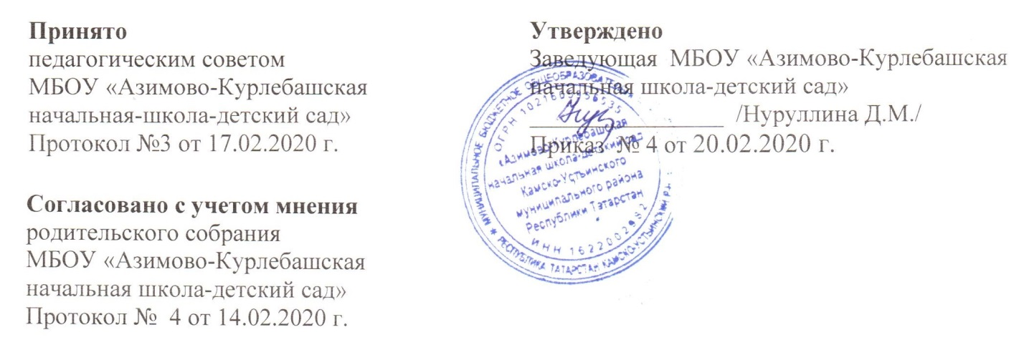

ПОЛОЖЕНИЕ
о родительском собрании МБОУ «Азимово-Курлебашская начальная школа-детский сад» Камско-Устьинского муниципального района РТ

1.Общие положения.
1.1. Настоящее положение разработано в соответствии с Федеральным законом от 29.12.2012 года №273-ФЗ «Об образовании в Российской Федерации».
1.2. Положение является локальным актом, регламентирующим отношения образовательного учреждения с родителями (законными представителями), являющимися участниками образовательного процесса в школе.
1.3. Положение о родительском собрании определяет его назначение, функции в системе учебно – воспитательной работы, а также этапы деятельности педагога по его подготовке.
2. Цели проведения родительских собраний
1. Получение информации, необходимой для работы с детьми.
2. Информирование, инструктирование родительского состава об изменении или введении организационных методов в режим функционирования школы.
3. Консультирование родителей по вопросам учебы и воспитания детей.
4. Обсуждение чрезвычайных случаев, сложных и конфликтных ситуаций.
5. Принятие решений, требующих учета мнения родителей по различным вопросам школьной жизни
3. Функции родительского собрания
3.1 Информационная функция предполагает просвещение и информирование родителей по организации учебно – воспитательного процесса.
3.2 Просветительская функция состоит в вооружении родителей актуальной для них информацией (ее значимость определяется на основе диагностики и изучения запросов родителей).
3.3 Обучающая функция состоит в отработке практических навыков родителей по оказанию помощи ребенку в освоении образовательных программ, эффективному общению с ребенком и защите его прав в различных ситуациях.
3.4 Консультационная функция реализуется как методическое и психолого-педагогическое консультирование.
3.5 Профилактическая функция состоит в предупреждении ожидаемых и предсказуемых трудностей семейного воспитания, опасностью приобщения к вредным привычкам, снижением учебной мотивации, здоровьем детей.
3.6 Обеспечение оптимальных условий для развития познавательной активности, самообразовательных умений, коммуникативной культуры, толерантности и других признаков успешной социальной адаптации школьников.
4. Виды родительских собраний
4.1. Существуют следующие виды родительских собраний:
- организационные;
- итоговые;
- собрания – консультации;
- собрания – собеседования.
4.2. Родительские собрания как правило являются комбинированными.
5. Организация и проведение родительских собраний
5.1. Классные родительские собрания проводятся 1 раз в четверть.
1. Кл. руководитель обязан всесторонне продумать и подготовить к собранию всю необходимую информацию и документы.
2. Каждое собрание требует своего «сценария», своей программы и предельно приближенных к детям установок, рекомендаций и советов.
3. Главным методом проведения собрания является диалог.
4. Родители приглашаются на собрание и оповещаются о повестке дня не позднее, чем за 3 дня до даты проведения собрания.
5. Классный руководитель решает организационные вопросы накануне собрания.
7. Организаторы родительских собраний:
7.1. Классные родительские собрания организует классный руководитель и заведующая школы-сада.
8. Документация:
8.1 Родительские собрания протоколируются, находятся в кабинете заведующей школы.
8.2 Протоколы родительский собраний оформляет и подписывает секретарь собрания.

